西安理工大学校园布局—教六楼位置

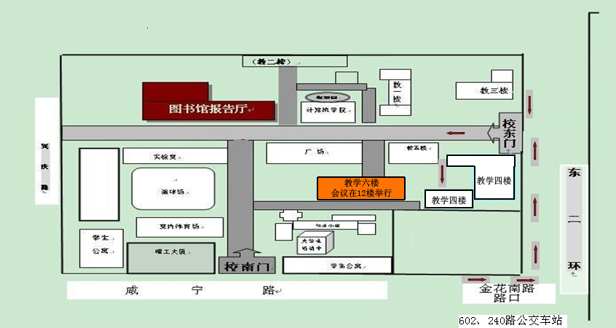
西安理工大学校园布局（表彰会地址）

